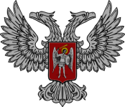

АДМИНИСТРАЦИЯ ГОРОДА ГОРЛОВКА
РАСПОРЯЖЕНИЕ
главы администрации

22 марта 2017 г. № 206-р
г. Горловка

О создании организационного
комитета по проведению
Республиканского ежегодного
конкурса «Человек года»

На выполнение Указа Главы Донецкой Народной Республики от 03 марта 2017 года № 47 «Об учреждении Республиканского ежегодного конкурса «Человек года», руководствуясь п. 2.4, 4.1 Положения об администрации города Горловка, утвержденного распоряжением главы администрации от 13 февраля 2015 года № 1-р,

Создать организационный комитет при администрации города Горловка по проведению Республиканского ежегодного конкурса «Человек года» и утвердить его персональный состав (прилагается).

И.о. главы администрации И.С.ПРИХОДЬКО

